Гуманитарный проект
Благоустройство инфраструктуры городского стадиона
«Дривятич» в г. Браславе
1. Наименование проекта: Благоустройство инфраструктуры городского стадиона «Дривятич» в г.Браславе
2. Срок реализации проекта: 2 года с начала реализации проекта
3. Организация – заявитель, предлагающая проект: Браславский районный исполнительный комитет (сектор спорта и туризма)
4. Цели проекта:
Спортивный образ жизни становится все более популярным среди населения Браславского района, с каждым годом увеличивается количество лиц, предпочитающих здоровый образ жизни и занятия спортом. Это, в свою очередь, требует создания соответствующей инфраструктуры и благоприятных условий для занятий спортом. В Браславском районе футбол является одним из самых популярных видов спорта. Как правило, футбольные игры проходят на городском стадионе. Кроме занятий на любительском уровне при ГУ «Районный физкультурно - спортивный клуб «Дривятич» созданы и функционируют группы по футболу, в которых на сегодняшний день занимается более 50 человек. Помимо тренировочных занятий на городском стадионе проводятся многочисленные соревнования по футболу. Некоторые из них стали уже традиционными, такие как «Кубок Браслава», межрайонный турнир по футболу, посвященный Дню Победы, для участия в котором приезжают сборные из Глубокого, Шарковщины, Миор и других городов. Кроме этого, футбол в обязательном порядке включается в программу районных спартакиад.
В то же время следует отметить, что имеются определенные трудности в организации учебно-тренировочного процесса и проведении соревнований, т.к. на стадионе отсутствуют помещения для переодевания, отсутсвует система водоснабжения и водоотведения.
Оснащение городского стадиона раздевальными помещениями, освещением и водоотведением будет способствовать созданию современных полноценных условий для занятий физической культурой и спортом, а также организации досуговой занятости детей, молодёжи и взрослого населения, популяризации здорового образа жизни, организации физкультурно-оздоровительной и спортивно-массовой работы и повышению туристической привлекательности Браславщины и ее имиджа в целом.
5. Задачи, планируемые к выполнению в рамках реализации проекта:
1. Подготовка инфраструктуры (раздевальные помещения, освещение стадиона в вечернее время);
2. Проведение спортивно-массовых мероприятий с использованием инфраструктуры с целью привлечения к занятиям физической культурой и спортом большего количества возрастных групп.
6. Целевая группа: дети, молодежь, взрослое население (включая туристов, посещающих Браславщину)
7. Краткое описание мероприятий в рамках проекта:
1. Демонтаж существующей системы освещения стадиона, строительство воздушной линии электропередач, замена опор и установка на них светодиодных светильников освещения, установка шкафа наружного освещения, электроснабжение проектируемого раздевального помещения; оборудование водоснабжения и водоотведения.

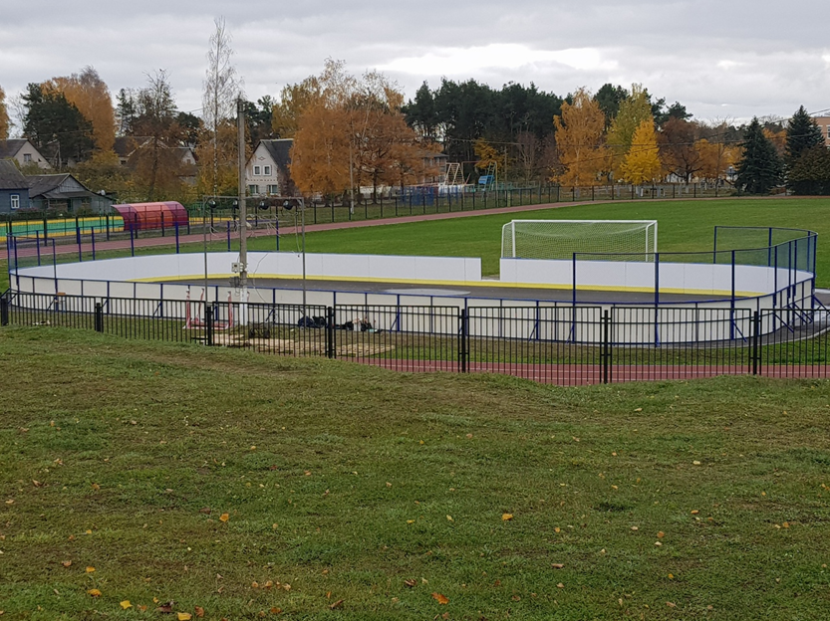

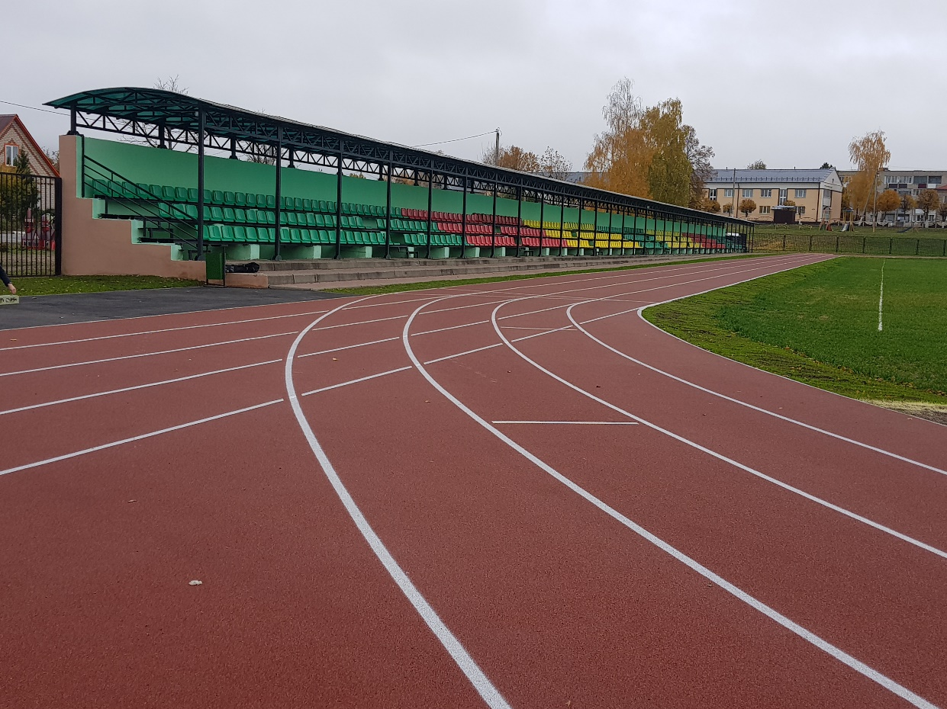

2. Строительство модульной спортивной раздевалки

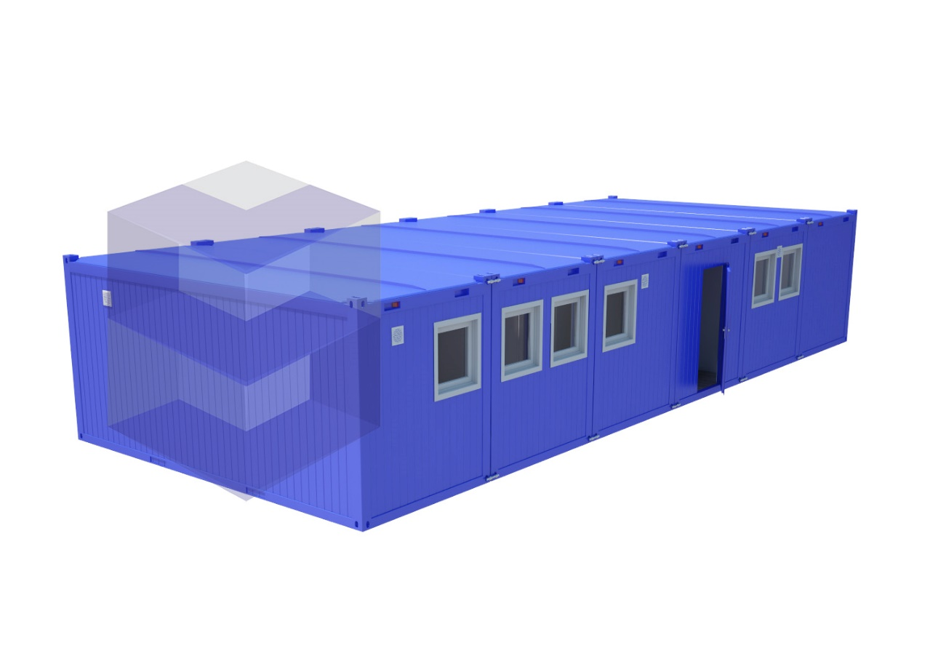
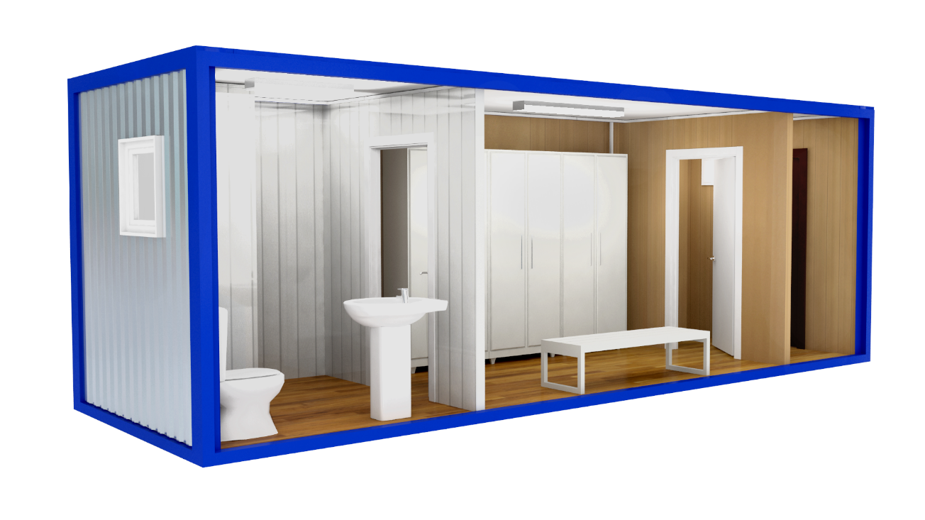
8. Общий объем финансирования (в долларах США): 100 000 долларов США
Источник финансирования | Объем финансирования  (в долларах США)
Средства донора | 100 000
Софинансирование | -
8. Место реализации проекта (область/район, город):
Витебская область, г. Браслав, ул. Стадионная
9. Контактное лицо:
инициалы, фамилия, должность, телефон, адрес электронной почты
Н.В.Стельмачёнок, инспектор сектора спорта и туризма Браславского районного исполнительного комитета», тел.8 02153 66286, эл. почта sport@braslav-region.by

